直接在两个分开的表中发布所有的QI和敏感属性，线性时间的算法，遵循l-多样性。

比泛化更能保持信息完整性。

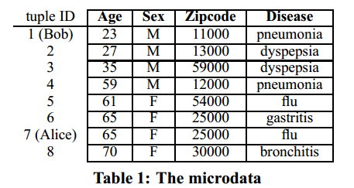

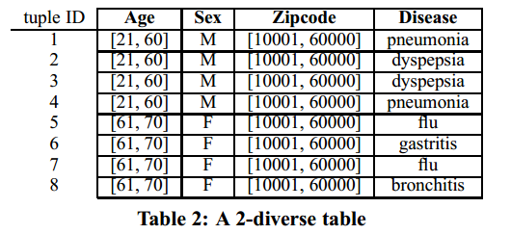

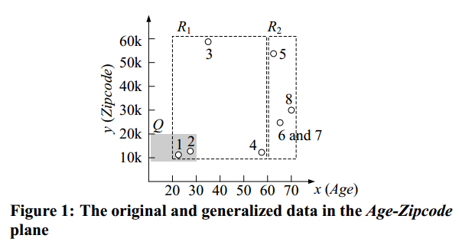

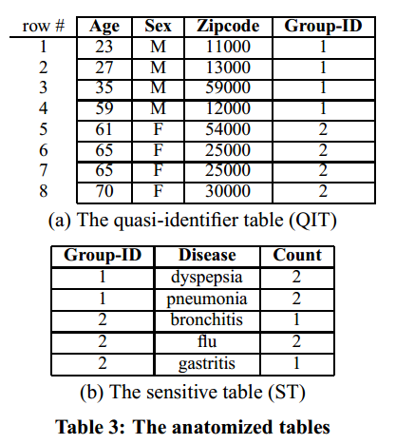

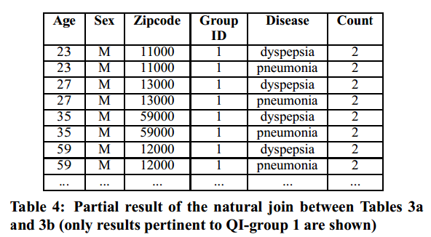

攻击背景A1和A2是：

1.知道受害人的qi值

2.确定其在表中

